# Introducción

## Propósito

El propósito del presente documento es establecer el alcance y la funcionalidad requerida por el sistema, el mismo reúne además el detalle de las restricciones a las que el sistema se debe adecuar. Será tomado como base para las actividades que siguen en el proceso de desarrollo.

Este documento está destinado a los desarrolladores, administradores y clientes del sistema.

## Alcance

El proyecto pretende ofrecer una solución para el sistema de contabilidad del negocio de ventas de empanadas “El hornito rico” teniendo en cuenta las actividades principales de la empresa.

## Definiciones, acrónimos y abreviaturas

Actividades principales: todas las acciones que se deben cumplir para el armado, cocción y venta de empanadas. Entre ellas compra de insumos, armado, cocción, embalaje, venta, logística y marketing de la empresa.

## Referencias

URL: https://www.....

Bibliografía: ...…

## Visión general del documento

En la Sección 2 del documento se describen los factores generales que afectan al producto, sus requerimientos, el ambiente en el cual será usado y todas las limitaciones y consideraciones supuestas.

En la Sección 3 se describen detalladamente los requerimientos del sistema y las restricciones que afectarán a dichas funciones.

Todo documento destinado a ampliar o aclarar cualquier concepto o especificación se ubica en la Sección Apéndices.

# Descripción general

## Perspectiva del producto

El producto a desarrollar funcionará en conjunto con los sistemas de compras, ventas, marketing, calidad y logística. Existen productos similares en el mercado que ofrecen características análogas al producto a desarrollar, pero no son específicos para la empresa “El hornito rico”.

## Funciones del producto

El sistema debe permitir registrar las actividades financieras de todos los sectores de la empresa.

El sistema debe permitir utilizar los datos registrados para generar balances mensuales y anuales.

El sistema debe permitir que un administrador genere nuevos usuarios.

El sistema debe permitir que los usuarios inicien sesión.

## Características de los usuarios

Los usuarios que deberán interactuar con el sistema son:

Admin: tendrán conocimiento pleno del dominio.

Usuario: tienen bajo conocimiento del dominio del proyecto y conocimiento básico / medio en el uso de tecnologías.

## Restricciones generales

El producto deberá comunicarse con las otras áreas de la empresa para poder registrar los datos necesarios para realizar los informes requeridos.

## Suposiciones y dependencias

El producto será desarrollado exclusivamente para realizar balances e informes del área de contabilidad de “El hornito rico”.

# Requisitos específicos

## Interfaces externas

Se describirán los requisitos que afecten a la interfaz de usuario, interfaz con otros sistemas (hardware y software) e interfaces de comunicaciones.

|  |  |  |  |
| --- | --- | --- | --- |
| Requerimiento | Recepción | Envío | Área |
| Registrar información de compra o presupuesto y confirmar o cancelar presupuesto del área compras | {  Fecha de emisión de factura/presupuesto,  Tipo de documento (factura o presupuesto),  Monto,  Medio de pago (indefinido, efectivo, transferencia, crédito, débito),  Cantidad de cuotas,  Porcentaje de descuento,  Porcentaje de interés,  Imagen del documento  } | {  Estado (Confirmado, Rechazado)  } | Compras |
| Registrar información de compra o presupuesto y confirmar o cancelar presupuesto del área marketing | {  Fecha de emisión de factura/presupuesto,  Tipo de documento (factura o presupuesto),  Monto,  Medio de pago (indefinido, efectivo, transferencia, crédito, débito),  Cantidad de cuotas,  Porcentaje de descuento,  Porcentaje de interés,  Imagen del documento  } | {  Estado (Confirmado, Rechazado)  } | Marketing |
| Registrar pérdida | {  Monto  } | {  } | Calidad |
| Registrar gastos o ingresos | {  Monto,  Tipo (ingreso o gasto)  } | {  } | Logística |
| Registrar ingresos de ventas | {  Fecha,  Monto,  Medio de pago (indefinido, efectivo, transferencia, crédito, débito),  Cantidad de cuotas,  Descuento,  Interés,  Estado (pagado o pendiente de pago  } | {  } | Ventas |

## Funciones

RF1 – El sistema debe permitir registrar la información de las compras o de los presupuestos de compra de materia prima que se realizaron

RF2 – El sistema debe permitir confirmar o cancelar un presupuesto para la compra de materia prima.

RF3 – El sistema debe permitir registrar la información de la materia prima perdida por algún motivo en especial, informada por el área de calidad.

RF4 – El sistema debe permitir registrar gastos e ingresos del área de logística.

RF5 – El sistema debe permitir confirmar o cancelar un presupuesto para los gastos de marketing.

RF6 - El sistema debe permitir registrar la información de los gastos en marketing que se realizaron.

RF7 – EL sistema debe permitir registrar el ingreso de ventas, informado desde el área de ventas.

RF8 – El sistema debe permitir calcular y registrar el sueldo para cada empleado.

RF9 –El sistema debe permitir que haya una diferenciación entre usuarios con categoría “Admin” y los que no la tienen.

RF10 – El sistema debe permitir que los usuarios inicien sesión para poder utilizar los módulos a los que tengan acceso según su categoría en el sistema.

RF11 – El sistema debe permitir generar un balance mensual y anual teniendo en cuenta los datos registrados para cada área.

## Requerimientos no funcionales

**Rendimiento**:

El sistema debe responder de manera eficiente a las consultas realizadas, no tardando más de 5 segundos para esto.

El sistema debe procesar todas las solicitudes simultáneas sin inconvenientes.

**Tolerancia a fallos:**

La base de datos del sistema debe contar con un respaldo para que no se pierda información importante ante algún fallo.

Ante una caída del sistema, debe haber un respaldo que nos permita recuperarlo en un máximo de 30 minutos en los horarios de actividad de la empresa y 120 minutos en los momentos en los que la misma no lo precise.

**Reglamentaciones**:

El sistema debe cumplir con todas las reglas y leyes de las entidades reguladoras.

**Seguridad**:

El sistema debe permitir que solo los usuarios con el rol “Admin” puedan registrar nuevos usuarios.

El sistema debe cifrar las contraseñas de los nuevos usuarios registrados.

El sistema debe tener un método de autenticación que le permita iniciar sesión a los usuarios que ingresen las credenciales válidas.

## Arquitectura

La arquitectura elegida fue un monolito, ya que es sencilla en términos de diseño y desarrollo y, en este caso, al ser una aplicación simple, no es necesaria tanta complejidad de desarrollo. No es una aplicación que requiere ampliarse tanto ya que las áreas principales relacionadas con contabilidad son las mismas en la mayoría de las empresas.

## Apéndices

Diagrama BPMN

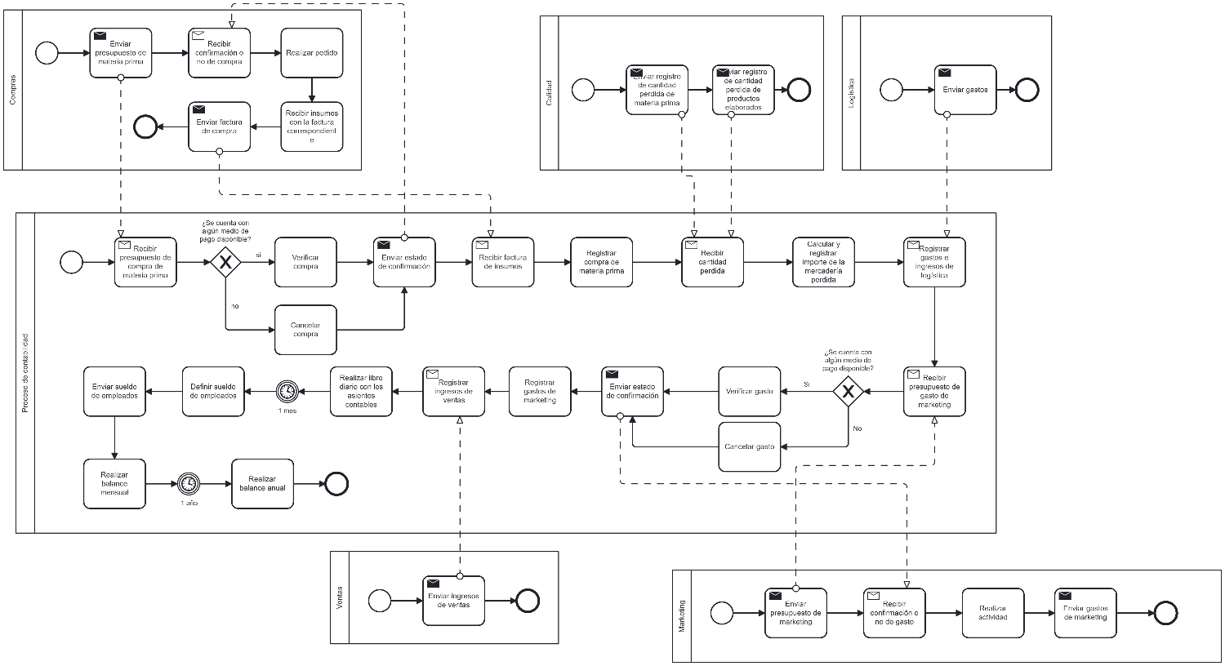

Acceso al diagrama BPMN: <https://modeler.cloud.camunda.io/share/51bdfd4f-e37f-40f7-a153-eef962e8e11f>

Diagrama de clases

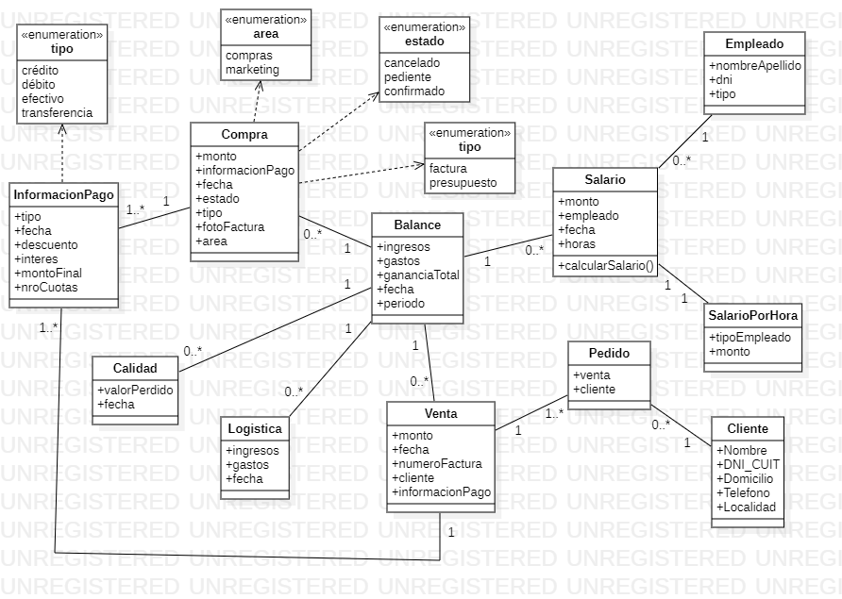

Diagrama de casos de uso

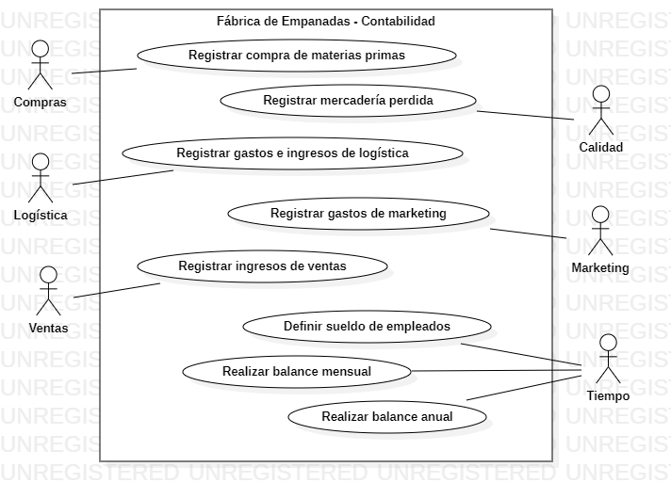

Prototipo interfaz

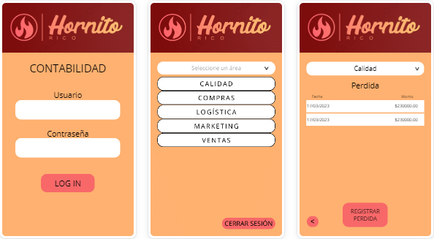

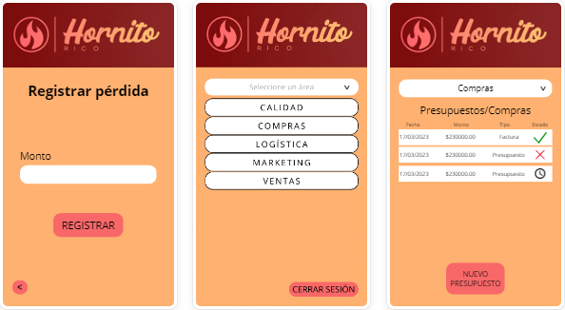

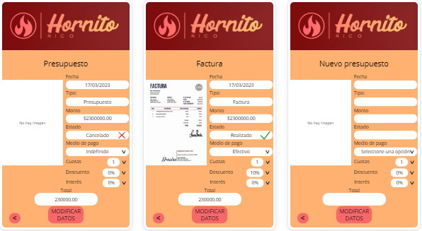

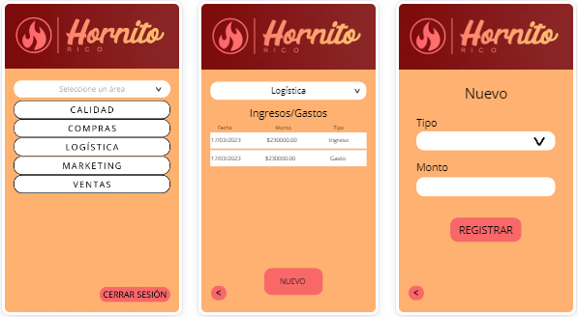

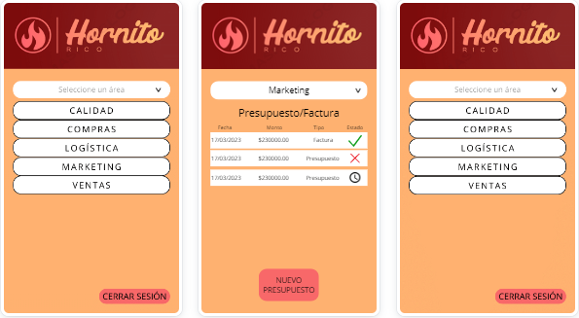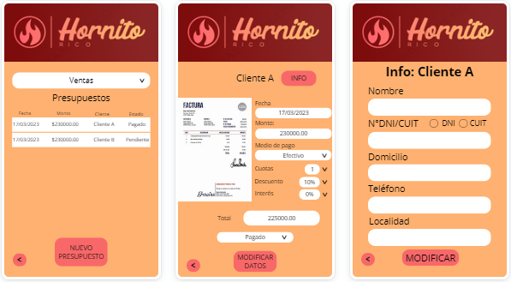

Acceso al prototipo interfaz: <https://www.canva.com/design/DAFyaEzsvB4/8W0_upxIwGvjjMMsn2MrXA/edit?utm_content=DAFyaEzsvB4&utm_campaign=designshare&utm_medium=link2&utm_source=sharebutton>